PHÒNG GIÁO DỤC VÀ ĐÀO TẠO  QUẬN 9  ĐỀ CHÍNH THỨC  (Đề kiểm tra có 01 trang) | ĐỀ KIỂM TRA HỌC KỲ II  NĂM HỌC 2016 – 2017  Môn : VẬT LÝ – LỚP 7  Thời gian: 45 phút (Không kể thời gian phát đề)

Câu 1: (1,5 điểm)
a. Có thể làm một vật nhiễm điện bằng cách nào?
b. Có mấy loại điện tích, chúng có tên gọi là gì?
c. Nêu đặc điểm về lực tương tác giữa các vật nhiễm điện cùng loại và khác loại.
Câu 2: ( 2,0 điểm )
a. Khi nào một vật nhiễm điện âm? Khi nào một vật nhiễm điện dương?
b. Sau khi chải tóc bằng lược nhựa ta thấy tóc bị kéo thẳng ra, biết lược nhựa nhiễm điện âm. Hỏi:
+ Tóc nhiễm điện như thế nào?
+ Electron dịch chuyển từ vật nào sang vật nào?
Câu 3: (1,5 điểm)
Khi có dòng điện chạy qua 1 bóng đèn sợi đốt, bóng đèn sẽ phát sáng đồng thời nóng lên. Như vậy, có hai tác dụng của dòng điện cùng phát huy một lúc. Theo em, hai tác dụng đó là tác dụng gì? Tác dụng nào quan trọng hơn? Vì sao?
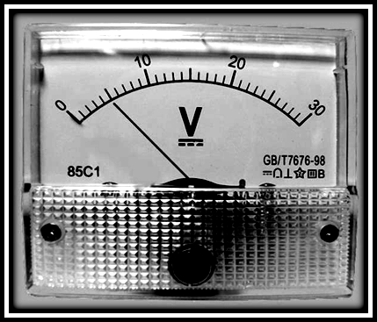
Câu 4: (2,0 điểm)
Quan sát hình bên và trả lời các câu hỏi:
a. Tên của dụng cụ này là gì? Dụng cụ này dùng để đo đại lượng nào?
b. Hãy cho biết giới hạn đo và độ chia nhỏ nhất của dụng cụ này.
c. Hãy cho biết số đo mà dụng cụ này đang chỉ.
Câu 5: (2,0 điểm)
Đổi đơn vị cho các giá trị sau đây:
a. 4,375 A = . . . . . mA b. 525 mA = . . . . . A
c. 65 kV = . . . . . V d. 750 mV = . . . . . V
Câu 6: (1,0 điểm)
Đường sắt đô thị trên cao Metro Bến Thành - Suối Tiên đang được xây dựng tại Thành phố Hồ Chí Minh dự kiến đưa vào hoạt động từ năm 2020, đánh dấu bước phát triển hệ thống giao thông công cộng hiện đại của Thành phố và tinh thần hợp tác ngoại giao hữu nghị giữa hai nước Việt - Nhật… Theo em, hãy cho biết động cơ của hệ thống tàu sắt cao tốc này chạy bằng nguồn nhiên liệu nào? Có liên quan đến tác dụng gì của nguồn nhiên liệu ấy?
---Hết---

PHÒNG GIÁO DỤC VÀ ĐÀO TẠO QUẬN 9
HƯỚNG DẪN CHẤM KIỂM TRA HKII
NĂM HỌC 2016 – 2017
MÔN VẬT LÝ LỚP 7
HƯỚNG DẪN CHẤM
Lưu ý:
- Học sinh có thể giải theo các cách khác nhau, nếu đúng vẫn cho đủ điểm theo quy định của phần đó.
Câu | Nội dung | Điểm
1 | a. Có thể làm một vật nhiễm điện bằng cách cọ xát vật đó vào vật khác.  b. Có hai loại điện tích là điện tích dương và điện tích âm.  c. Các vật nhiễm điện cùng loại thì đẩy nhau, khác loại thì hút nhau | 0,5  0,5  0,5
2 | a. Một vật nhiễm điện âm nếu nhận thêm electron ,nhiễm được dương nếu mất bớt electron.  - b. Tóc nhiễm điện dương.  - Electron dịch chuyển từ tóc sang lược. | 1  0,5  0,5
3 | a. Tác dụng nhiệt và tác dụng phát sáng  b. Tác dụng quan trọng hơn phụ thuộc mục đích sử dụng của con người  Nếu cần có ánh sáng sinh hoạt thì tác dụng phát sáng của dòng điện là quan trọng; nhưng nếu cần có nhiệt độ cao để sấy khô hoặc sưởi ấm thì tác dụng nhiệt là quan trọng hơn. | 2x0,25  0,5  0,5
4 | a. Vôn kế.  Dùng để đo hiệu điện thế.  b. GHĐ = 30 V.  ĐCNN = 1 V.  c. 5 V. | 0,5  0,5  0,25  0,25  0,5
5 | a. 4,375 A = 4375 mA.  b. 525 mA = 0,525 A.  c. 65 kV = 65000 V.  d. 750 mV = 0,75 V. | 4x0,5
6 | - Bằng nguồn điện.  - Tác dụng từ của dòng điện. | 0,5  0,5
---Hết---

